Российская Федерация
Ростовская область
Сальский район
СОБРАНИЕ ДЕПУТАТОВ
ГИГАНТОВСКОГО СЕЛЬСКОГО ПОСЕЛЕНИЯ

О внесении изменений в решение
Собрания депутатов Гигантовского
Сельского поселения от 24.12.2009 № 57

Принято
Собранием депутатов
Гигантовского сельского поселения 30 июня 2020 года

В целях приведения решения Собрания депутатов Гигантовского сельского поселения от 24.12.2009 № 57 «Об утверждении положения о государственной пенсии за выслугу лет лицам, замещавшим муниципальные должности и должности муниципальной службы в Гигантовском сельском поселении» в соответствии с Трудовым кодексом РФ, Собрание депутатов Гигантовского сельского поселения

решило:

1. Внести решение Собрания депутатов Гигантовского сельского поселения от 24.12.2009 № 57 «Об утверждении положения о государственной пенсии за выслугу лет лицам, замещавшим муниципальные должности и должности муниципальной службы в Гигантовском сельском поселении», следующие изменения:
1.1. в статье 6 Приложения: пункт 2 части 1 дополнить словами «, и (или) основной информации о трудовой деятельности и трудовом стаже заинтересованного лица в случаях, если в соответствии с Трудовым кодексом Российской Федерации, иным федеральным законом трудовая книжка на него не велась»
2. Настоящее решение вступает в силу со дня его официального опубликования.

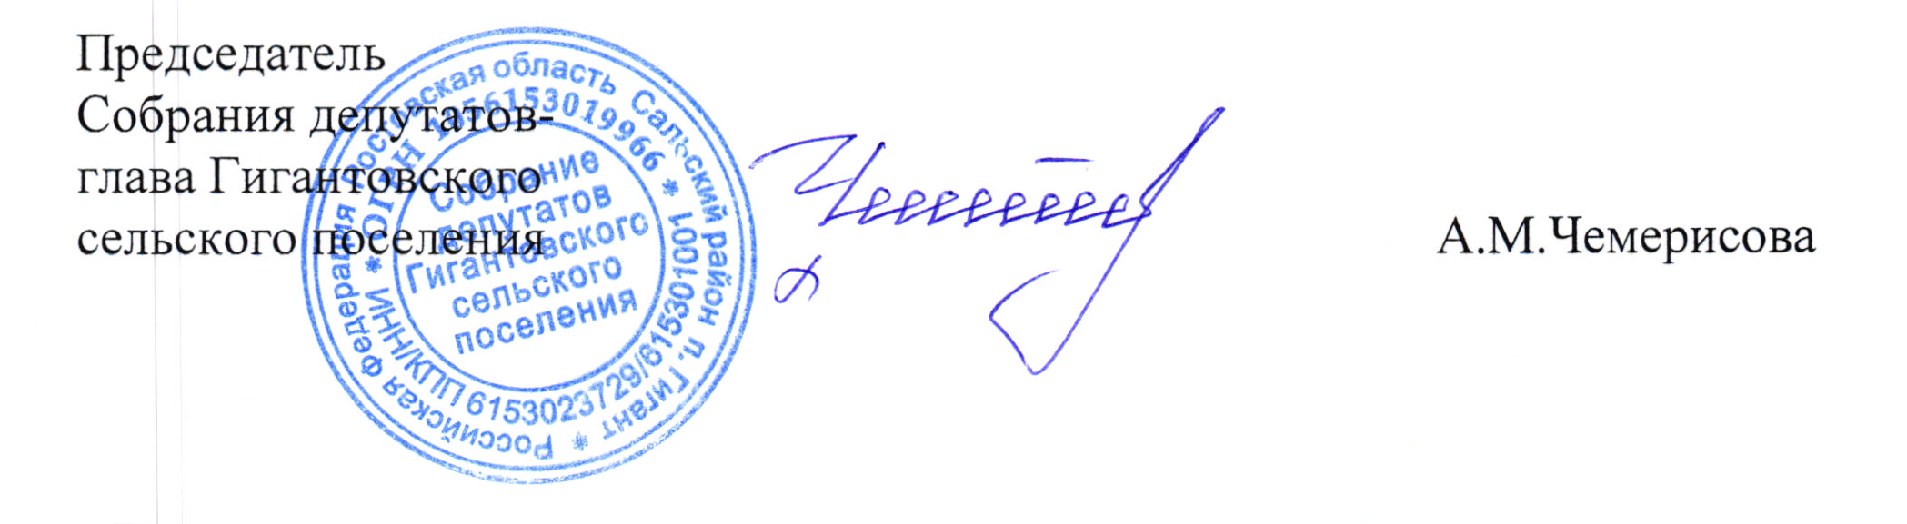
п. Гигант
№ 187 от 30.06.2020 г.

